# 摇控器接收机简易使用手册

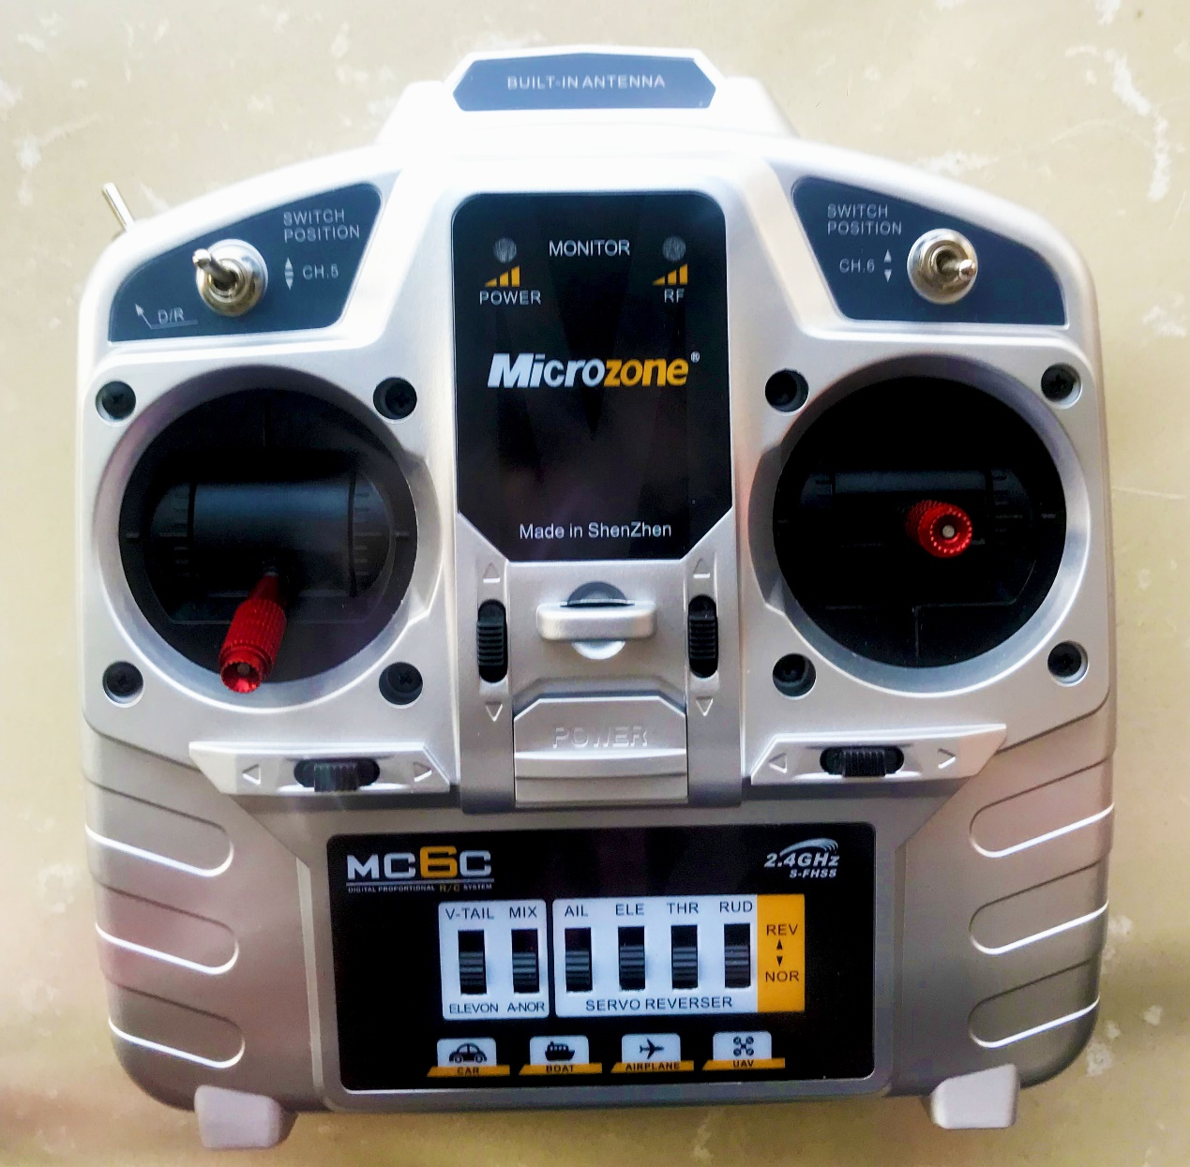

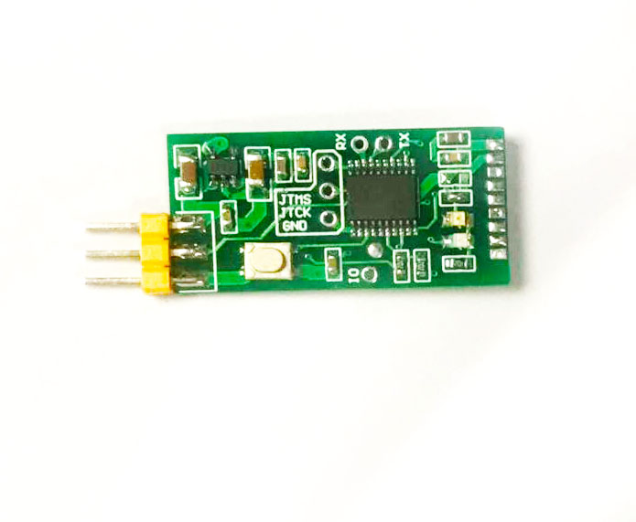

### 一些提示

接收机信号指示灯闪烁表示摇控信号正常，反之就是没有收到摇控信号。闪烁频率越快表示干扰越小信号越强，经测试在室外100外仍可以很好的控制飞机，虽然飞机已经看不见了。

1.遥控器的蜂鸣器发生急促的声音时，表示摇控器电池电量过低，需要更换电池。

2.遥控器红绿灯同时慢闪表示摇杆需要校准，进入了校准模式

3.摇控器红绿灯同时急促的闪表示NRF模块损坏，初始化不过。

4.摇控器红灯长亮绿灯慢闪表示正常工作中，射频收发正常。

5.接收机绿灯闪烁表示接收到摇控器信号，闪烁频率越快表示信号越好。

6.接收机红灯绿灯同时慢闪表示NRF模块损坏，初始化不过。

## 摇控器下面拨动开关键说明：

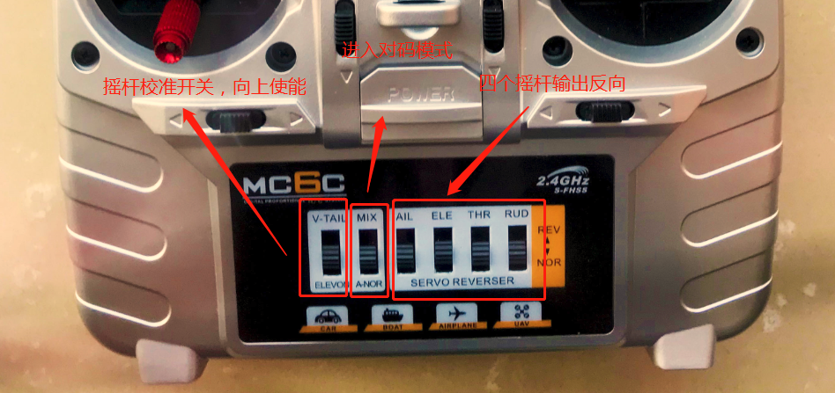

摇控器下面有六个上下拨动的开关，向上使能。拨动开关状态改变后在重新上电后才会启用，例如若想校准摇杆，需要先左边第一个拨到上面，然后断电再上电，此时就会进入到摇杆校准模式。下面是每个拨动开关的功能定义。

左1开关：摇杆校准使能开关，向上使能。摇杆在出厂前就已经做好了校准，有两个条件会触发摇控器进入校准模式：1是用户主动性操作->将左1开关拨到上面，并重新上电。2是程序自动判断：当读取不到保存的校准信息后，程序会进入到校准模式，校准完成之后才会正常工作。两个条件有一个成立就会进入校准模式。在此模式下红色与绿色LED灯会同步慢慢闪（亮500ms灭500ms）,此时需要以下步骤完成校准，校准完成之后需要将左1开关拨到下面重新上电才能正常工作：

1. 将左摇杆打到右上角，右摇杆打到右下角，保持静止，直到红色LED长亮绿灯熄灭，此过程大约需要静止6~10s
2. 将左摇杆打到左下角，右摇杆打到左上角，保持静止，直到绿色LED长亮红灯熄灭，此过程大约需要静止6~10s。
3. 将两个摇杆都打开中间位置，保持静止，直到红色长亮，绿色慢闪为止，此过程大约需要6~10s
4. 将左1开关拨到下面，重新上电之后就可正常使用。

左2开关：进入对码模式，向上使能。摇控器与接收机之间的对码在出厂前就已经做好，正常情况不需重新对码，但是若有多个接收机或想切换接收机，此时就需要重新配对了。按下面步骤进行摇控器与接收机的匹配对码：

1. 将摇控器关机并将左2开关拨到上面（若摇杆需要校准则需要先校准摇杆之后才能进行对码操作，对码操作要保证左1开关在下面）。
2. 接收机先关机，按住需要对码的接收机上的按键，接收机上电，不要松开按键，直到接收机上的绿色信号指示灯从长亮（或闪烁）到熄灭，此时松开按键，此过程大约需要长按5~7秒。松开按键之后会发现红灯亮了一秒之后绿灯开始长亮。接着打开摇控器电源，此时会看到飞机上的绿灯熄灭，红灯亮一秒之后绿灯又开始长亮。此时表明对码已经成功。
3. 将摇控器的左2开关拨到下面，重新开机，此时会看到接收机上的信号灯闪烁，表明已经对码成功。

剩余几个按键是用来改变摇杆的输出方向的，可以在地面站上查看效里，注意的是重新开关之后才会设置成功。

### 接收机尺寸及接线图

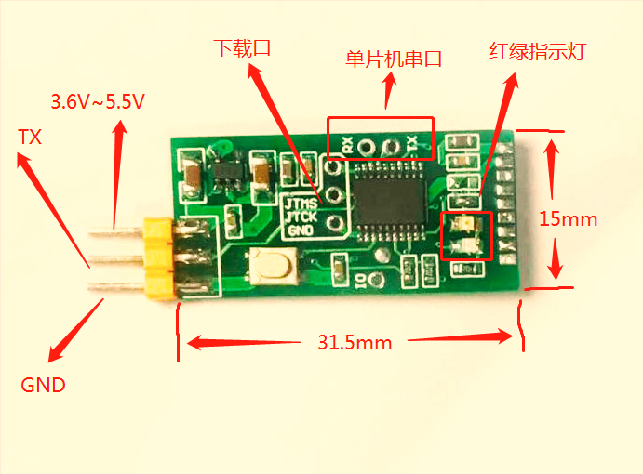

接收机使用3.6V~5.5V的电压供电，指示灯有两个，分别为红色跟绿色，按键一个，串口一个，下载口一个，输出端子一个。

出厂程序中默认的输出格式是DSM2，可直接接在支持DSM的飞控上使用，也可以通过修改程序来自定义输出格式。

### 接收机上位机

这里提供一个简易的上位机供大家调试使用，它可以直观的看到对码是否成功，及每个通道输出的值，需要注意的是，若修改了原厂的输出格式则这个软件可能不支持。

使用方法：在未修改摇控器与接收机程序的前提下，完成对码操作（对码成功之后接收机的绿色灯会闪烁），将接收机的TX接到USB转TTL小板的RX口，在软件中打开相应的串口，就可以看到以下界面，拨到摇杆会看到相应通道的值会变化：

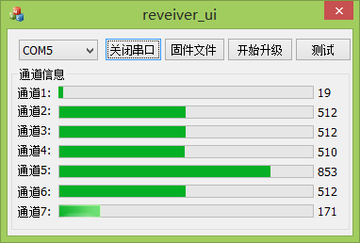

### 下载的资料说明

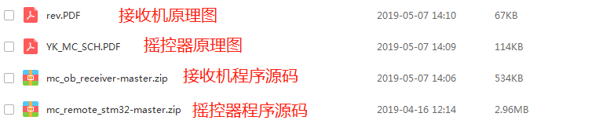



源程序使用KEIL5编译，接收机的芯片是STM32F030P4，摇控器芯片是STM32F103C8T6。

程序使用STM32CUBEMX生成，可以使用它来修改程序。若接收机上位无法运行，则需要先以管理员方式运行一下目录下的bat文件。软件在大多数电脑上可直接运行，若提示缺少mfc100.dll,则需要自行去网上下载并放到system32目录下即可。